 | Ngày ban hành | Ký hiệu : QT14/ĐT |  | Lần ban hành  1
 | Biên soạn  Vũ Văn Đức | Xem xét | Phê duyệt  Nguyễn Văn Bản | Số trang  3
QUY TRÌNH XEM LỊCH THI KẾT THÚC MÔN HỌC TRÊN WEBSITE (chữ môn học bị rớt dòng)

- Đăng nhập vào địa chỉ: register.dthu.edu.vn bằng các trình duyệt Internet Explorer hoặc Mozilla Firefox,…
- Xuất hiện màng hình như sau:
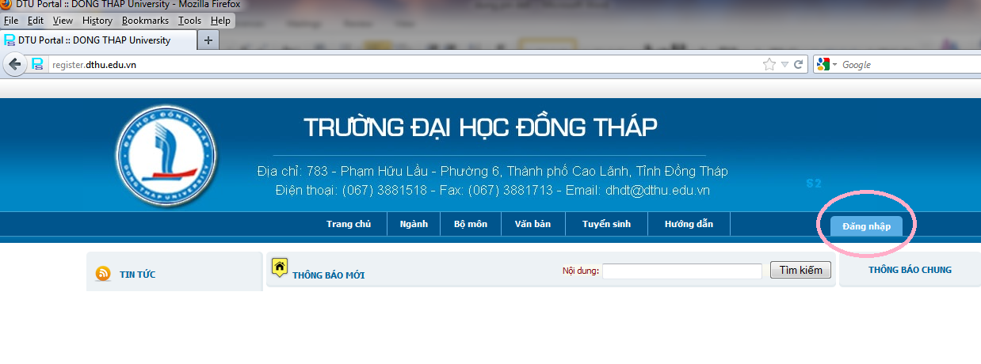
Click vào menu Đăng nhập
Xuất hiện của sổ:

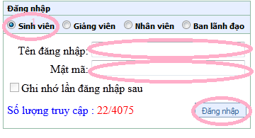

- Chọn mục sinh viên
- Đánh mã số sinh viên vào ô tên đăng nhập
- Mật khẩu trong ô mật mã
- Click vào chữ Đăng nhập
- Sau khi đăng nhập thành công, ta có thể xem điểm, xem lịch thi, xem thời khóa biểu, đăng ký môn học,…
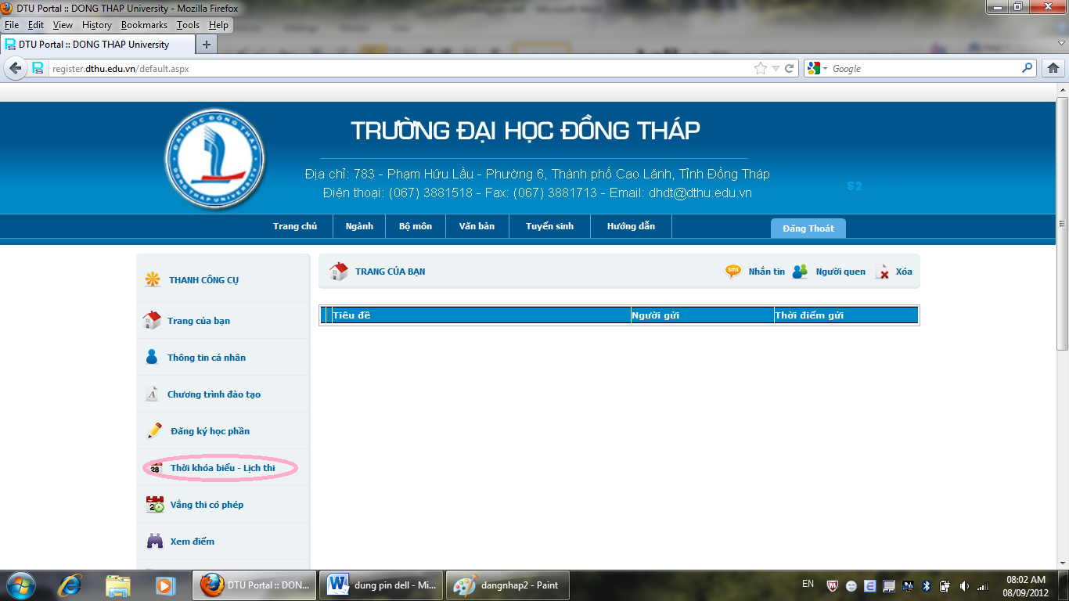
- Xem lịch thi:
- Click vào menu Thời khóa biểu – Lịch thi
- Chọn năm học, học kỳ muốn xem lịch thi
- Click và xem lịch thi
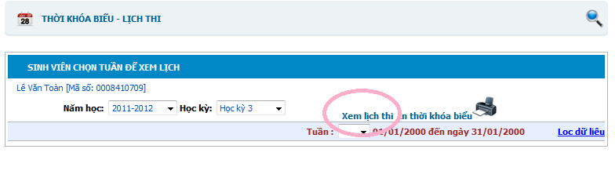

3. Xuất hiện của sổ, hiển thị chi tiết lịch thi trong kỳ thi được chọn (ngày, giờ, phòng,…)
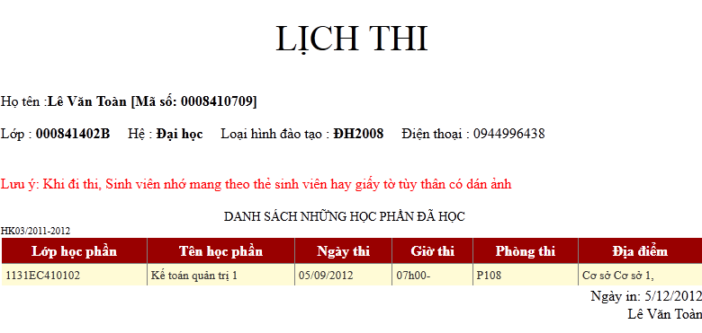
4. Một số lưu ý:
- Nên chọn trình duyệt web Mozilla Firefox để đăng nhập vào tài khoản
- Khi xem lịch thi nếu có 1 môn học nào đó không có trong lịch thi cần kiểm tra lại các mục sau:
. Xem môn học đó đã đăng ký thành công hay chưa: Nếu chưa liên hệ Phòng Đào tạo để kiểm tra môn học đăng ký, nếu thành công thì liên hệ Phòng Khảo thí để kiểm tra lại lịch thi;
. Đối với các sinh viên khóa 2007 trở về trước, liên hệ trực tiếp với phòng Khảo thí để biết được phòng thi

